НАСОСЫ ВАКУУМНЫЕ ВОДОКОЛЬЦЕВЫЕ
ВВН

Руководство по эксплуатации

2009г.

Содержание

Введение

1 Описание и работа насоса……………………………………………………............. 3
  - Назначение насоса……………………………………………………...................... 3
  - Технические характеристики …………………………………...…….................... 4
  - Устройство и работа ………………………………………………….…..................5
2 Подготовка насоса к использованию и его использование …………...................8
2.1 Меры безопасности при подготовке насоса к использованию…………..............8
2.2 Правила и порядок осмотра и проверки готовности насоса к использованию....9
2.3 Указания по включению и опробованию работы насоса……………….................9
2.4 Использование насоса……………….……………………………………............. 10
2.5 Перечень возможных неисправностей в процессе использования насоса..........11
3 Техническое обслуживание насоса…………………………………...………..........12
3.1 Общие указания ……………………………………………………….……...........12
3.2 Меры безопасности …..…………………………………………….………...........14
4 Комплектность………………………………..………………….….…….….............14
5 Ресурсы, сроки службы и хранения, гарантии изготовителя (поставщика)...........14
5 Ресурсы, сроки службы и хранения ……….………………………….…….............14
5.2 Гарантии изготовителя ..……………………………………………………...........15
6 Транспортирование …...…………..…………………………..…………..................15

Прил. А Габаритный чертеж насоса вакуумного водокольцевого ВВН1-0,3...........16
Прил. Б Габаритный чертеж насоса вакуумного водокольцевого ВВН1-2……......17
Прил. В Габаритный чертеж насоса вакуумного водокольцевого 3ВВН1-3............18
Прил. Г Габаритный чертеж насоса вакуумного водокольцевого ВВН1-6……....19
Прил. Д Габаритный чертеж насоса вакуумного водокольцевого ВВН1-12….....20
Прил. Е Габаритный чертеж насоса вакуумного водокольцевого ВВН1-25..…....21
Прил. Ж Габаритный чертеж насоса вакуумного водокольцевого ВВН2-50…......22
Прил. И График зависимости производительности от давления на входе
в насос…..........................................................................................................................23

2
Настоящее руководство по эксплуатации (РЭ) предназначено для ознакомления с конструкцией и принципом работы, с порядком ввода в действие, правилами обслуживания и с мерами безопасности при эксплуатации водокольцевых вакуумных насосов (далее насосы).
В руководстве по эксплуатации приводятся сведения, удостоверяющие гарантированные изготовителем значения основных параметров и характеристик насосов, а также сведения об их утилизации.
К обслуживанию насосов допускается персонал, аттестованный комиссией на право ведения работ на оборудовании с напряжением до 1000В, имеющий квалификационную группу не ниже II по ПОТ РМ-О16-2001 РД153-34.0-03.150-00 и прошедшего инструктаж по безопасной эксплуатации насосов.
В процессе совершенствования насосов в их конструкцию могут быть внесены изменения, не отраженные в данном руководстве по эксплуатации.

1 Описание работы насоса
  - Назначение насоса

1.1.1 Насосы вакуумные водокольцевые ВВН, производительностью 0,3 м³/мин, 2 м³/мин, 3 м³/мин, 6 м³/мин, 12 м³/мин, 25 м³/мин, 50 м³/мин, предназначены для откачки химически неагрессивных газов и парогазовых смесей.
Рабочей жидкостью в насосе служит вода.
1.1.2 Использование водокольцевых насосов для откачки водогазовых смесей допускается лишь при условии отделения и отвода основной массы воды у входа в насос.
Невыполнение этого требования может привести к недопустимой перегрузке электродвигателя и разрушению рабочих органов насоса.
1.1.3 Вид климатического исполнения УХЛ 4 по ГОСТ 15150-69.
1.1.4 Насос не предназначен для использования на пожаро - взрывоопасных производствах.

3
  - Технические характеристики

1.2.1 Основные параметры насосов приведены в таблицах 1.1, 1.2, 1.3.

Таблица 1.1
Наименование параметра | Значение для насоса типа
Наименование параметра | ВВН1-0,3 | ВВН-2 | 3ВВН1-3
1 Производительность, приведенная к начальным условиям при начальном давлении 0,04 МПа, (м³/мин)  2 Частота вращения, синхронная, 1/мин  3 Мощность двигателя, кВт, не более  4 Масса, кг, не более | 0,3±0,045  3000  1,1  30 | 1,8±0,2  3000  5,5  80 | 3±0,3  1500  7,5  140

Таблица 1.2
Наименование параметра | Значение для насоса типа
Наименование параметра | ВВН1-6 | ВВН1-12 | ВВН1-25
1 Производительность, приведенная к начальным условиям при начальном давлении 0,04 МПа, м³/мин)  2 Частота вращения, синхронная, 1/мин  3 Мощность двигателя, кВт, не более  4 Масса, кг, не более | 6±0,6  1500  11  400 | 12±1,2  1000  22*  900 | 25±2,5  750  55  2100
* Допускается комплектация насоса двигателем с мощностью 30 кВт

4
Таблица 1.3
Наименование параметра | Значение для насоса ВВН2-50
1 Производительность, приведенная к начальным условиям при начальном давлении 0,02 МПа, (м³/мин)  2 Частота вращения, синхронная, 1/мин  3 Мощность двигателя, кВт ,не более  4 Масса, кг ,не более | 45±5  600  110  2750

Примечание – Значения производительности всех насосов, указанные в таблицах 1.1, 1.2, 1.3 – при температуре на входе: воды – плюс 15 ⁰С, газа – плюс 20 ⁰С и, расходе воды, значения которых указаны в таблице 1.4. При повышении температуры воды или газа производительность падает.
Таблица 1.4
Тип насоса | Расход воды, дм³/мин
ВВН1-0,3  ВВН-2  ВВН1-3  ВВН1-6  ВВН1-12  ВВН1-25  ВВН2-50 | 2±0,2  6±0,6  6,3±0,6  12${}_{−1}^{+2}$  35±3,5  45±5  75±7,5

Габаритные и присоединительные размеры насосов приведены в приложениях А, Б, В, Г, Д, Е, Ж.

  - Устройство и работа
1.3.1 Насос вакуумный водокольцевой состоит из собственно насоса и электродвигателя, установленных на общей горизонтальной раме и соединенных упругой муфтой, закрытой кожухом.
Примечание - В насосе ВВН2-50 сам насос и двигатель установлены на разных рамах (см. приложение Ж). 5
1.3.2 На нагнетательные патрубки насосов ВВН-2, 3ВВН1-3, ВВН1-6, ВВН1-12, ВВН1-25 и ВВН2-50 установлен водоотделитель. Насос ВВН1-0,3 поставляется без водоотделителя.
1.3.3 Работа водокольцевого насоса основана на том, что при вращении лопастного колеса в соответствии с рисунком 1.1 в корпусе образуется вращающееся водяное кольцо “K”. Колесо расположено эксцентрично относительно обечайки корпуса и поэтому лопатки его то погружаются в водяное кольцо “K” до самой ступицы, то почти выходят из него, в результате чего между лопатками образуется свободное от воды пространство. При выходе лопаток из водяного кольца из-за увеличения свободного объема, в камере между лопатками всасывается газ через окно “В” в дисках лобовин. Затем при повороте лопастного колеса, находящийся в камерах газ сжимается водяным кольцом, приближающимся к ступице и при совмещении с нагнетательным окном “Н” в диске вытесняется из него.

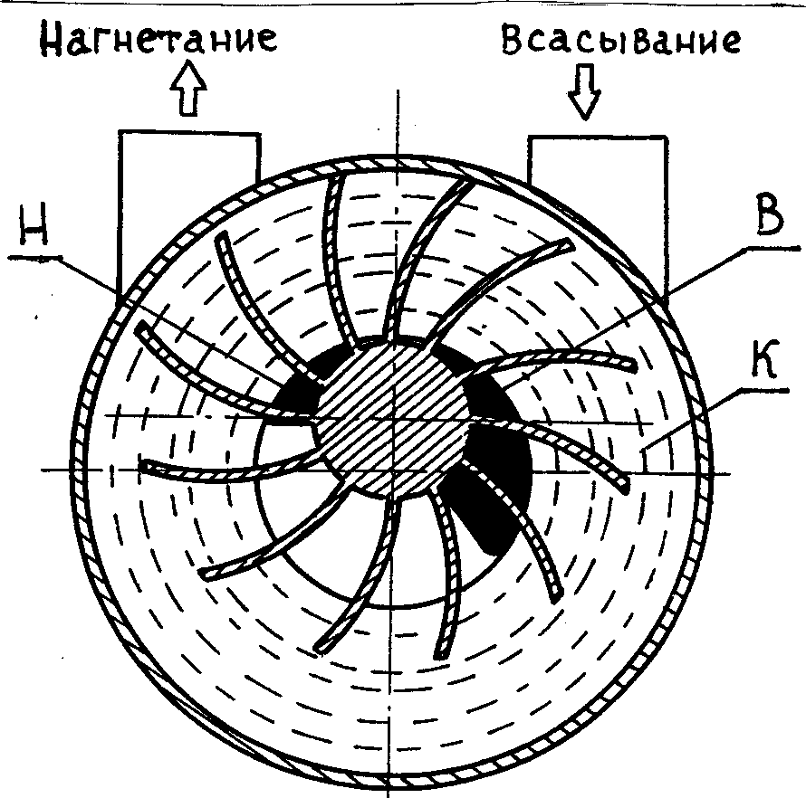
Н-окно нагнетания
В- окно всасывания

К- водяное кольцо
Нагнетание Всасывание Нагнетание
Рисунок 1.1 Схема работы водокольцевого вакуумного насоса

1.3.4 Тепло, выделяющееся при сжатии газа и жидкостном трении, повышает температуру вращающегося водяного кольца. Для поддержания температуры на заданном уровне в насос непрерывно вводится более холодная вода из водопроводной сети, которая вливается в водяное кольцо, вытесняя нагревшуюся воду в нагнетательное отверстие вместе со сжатым газом. Подвод воды в насос осуществляется через систему трубопроводов и каналы в лобовинах насоса.
1.3.5 Из насоса смесь газа с водой поступает в водоотделитель, где
6
основная масса воды отделяется от газа и сливается в канализацию.
1.3.6 Насосы ВВН-2, ВВН1-6, ВВН1-12, ВВН1-25 и ВВН2-50 имеют двухсторонний подвод и отвод газа из рабочей камеры.
Конструктивное исполнение насосов ВВН1-6, ВВН1-12, ВВН1-25 одинаковое. На рисунке 1.2 показан вакуумный насос с двухсторонним газораспределением.
Насос состоит из корпуса 8, двух лобовин 6 с газораспределительными дисками 7, корпусов подшипников 3 в которых находятся сферические подшипники 1, несущие вал 10. На валу, эксцентрично расположенном в корпусе, насажено колесо 9, закрепленное с помощью втулок 13 и гаек 4 от осевого перемещения.
С помощью дистанционных колец 2, зажатых между корпусом подшипника 3 и подшипником 1 выставляются зазоры между колесом и газораспределительными дисками. Зазоры между торцами колеса и дисками должны быть одинаковыми с двух сторон.
Уплотнение вала насоса осуществляется сальниковой набивкой 12. Между кольцами которой находится фонарное кольцо 11. Через отверстие в фонарном кольце подводится вода для герметизации и охлаждения сальникового уплотнителя. Сальники расположены в центральных расточках лобовин. Сальником служит мягкая хлопчатобумажная просаленная набивка, уплотнение которой производится периодически поджатием буксы 5.
Сильно сальники поджимать нельзя. Необходимо, чтобы сальники пропускали воду в виде капель.
1.3.7 Отличие насоса ВВН-2 заключается в том, что уплотнение вала насоса производится манжетами вместо сальников.
1.3.8 Насос ВВН2-50 имеет дополнительный упорный подшипник, воспринимающий осевые нагрузки на ротор насоса.
1.3.9 Под нагнетательными окнами насосов ВВН1-25 и ВВН2-50 расположен ряд круглых отверстий, которые со стороны нагнетательной

7
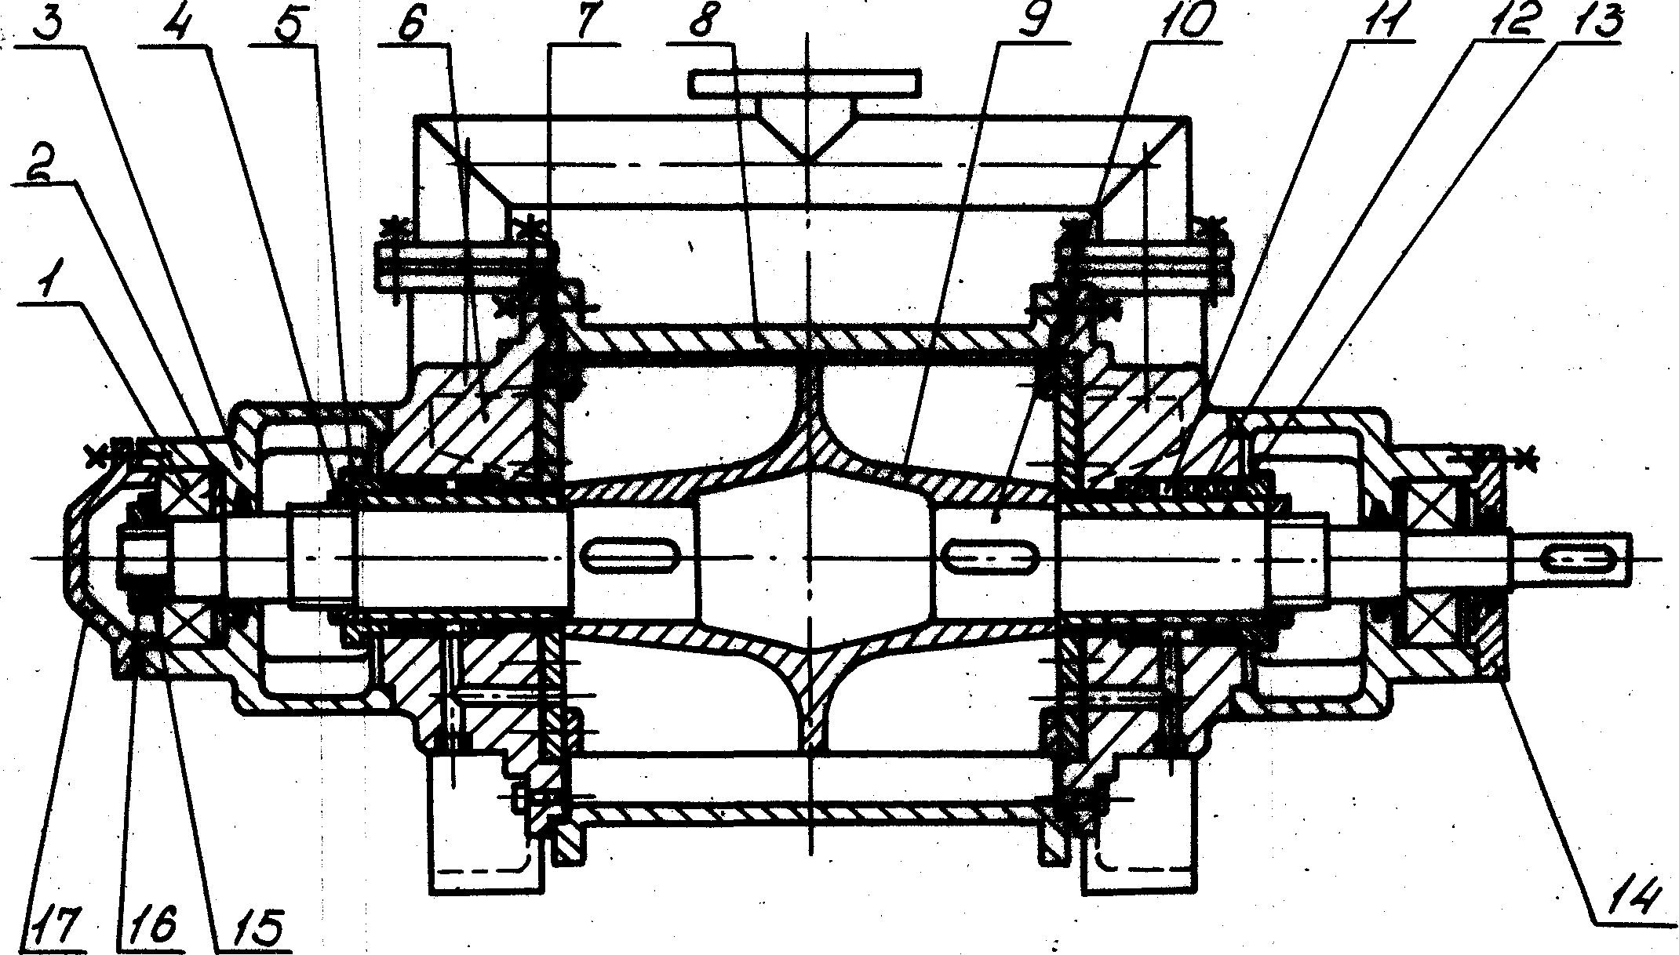
Рисунок 1.2 – Разрез водокольцевого вакуумного насоса с
двухсторонним газораспределением
1 – подшипник; 2 – кольца дистанционные; 3 – корпус подшипника; 4 – гайка; 5 – букса сальника; 6 – лобовина; 7 – газораспределительный диск; 8 – корпус; 9 – колесо; 10 – вал; 11 – кольцо фонарное; 12 – сальники; 13 – втулка; 14,17 – крышки; 15 – шайба стопорная; 16 – гайка.

полости закрыты плоскими лепестковыми клапанами, крепящимися к дискам. Через эти отверстия при работе насоса автоматически выпускается газ в нагнетательную полость, как только давление в рабочем пространстве превышает давление в нагнетательной полости. Таким образом исключается пережатие газа и расходование на это энергии. Доступ к клапанам извне для их замены осуществляется через люки в лобовинах насосов, закрытые фигурными крышками.
1.3.10 Насосы ВВН1-0,3 и 3ВВН1-3 отличается тем, что газ в рабочее пространство машины подается с одной стороны. Уплотнение вала насосов ВВН1-0,3 и 3ВВН1-3 осуществляется манжетами.

2 Подготовка насоса к использованию и его использование.
  - Меры безопасности при подготовке насоса.

2.1.1 Работы по погрузке и разгрузке должны выполнятся в соответствии с требованиями ГОСТ 12.3.020-80. Схемы строповки насосов приведены в приложениях А, Б, В, Г, Д, Е, Ж. 8
    - Монтаж и демонтаж насоса, его условия работы должны соответствовать требованиям “Правил устройства и безопасной эксплуатации стационарных компрессорных установок, воздуховодов и газопроводов”.
    - При установке насоса необходимо обеспечить удобный доступ для обслуживания.
    - Размещение и заземление оборудования насоса на месте эксплуатации должно быть выполнено в соответствии с требованиями ГОСТ 12.2.007.0-75. Заземляющий проводник присоединяется к болту заземления, расположенному на двигателе или на раме насоса.
    - Для уменьшения шума, создаваемого насосом, рекомендуется отводить газ из водоотделителя по трубопроводу за пределы помещения.
В этом случае уровень звука, создаваемый насосом на расстоянии от насоса 1м от его конура на номинальном режиме, не должен превышать 80 дБа.
2.1.6 Для обеспечения защиты от перегрузок и токов короткого замыкания электроснабжение двигателя должно осуществляться через автоматический выключатель. Величина тока согласно таблице 2.1

Таблица 2.1
Тип насоса | ВВН1-0,3 | ВВН-2 | 3ВВН1-3 | ВВН1-6 | ВВН1-12 | ВВН1-25 | ВВН-50
Величина тока, ампер | 3,15 | 12,5 | 20 | 25 | 63 | 125 | 250

2.2 Правила и порядок осмотра и проверки готовности насоса к использованию
2.2.1 Насос должен быть установлен на фундаменте, представляющем собой бетонную подушку с размерами в плане на 200-300 мм больше размеров рамы насоса и по высоте порядка 500-600 мм.
Крепление рамы насоса на фундаменте должно осуществляться фундаментными болтами и должно быть жестким.
2.2.2 После окончания установки насоса на фундамент и закрепления, необходимо проверить правильность центровки насоса с электродвигателем.
9
Степень точности центровки считается достаточной, если при вращении вала двигателя внутренние поверхности полумуфт не задевают друг за друга, при этом гайки крепления насоса и двигателя к раме должны быть затянуты до отказа. Несоосность валов насоса и двигателя устраняется с помощью прокладок устанавливаемых под лапы насоса или двигателя.
2.2.3 Перед сдачей насоса в эксплуатацию необходимо убедиться, что машина хранилась надлежащим образом и что срок хранения её не истек.
В этом случае внутренние поверхности насоса расконсервации и осмотру не подлежат, и разборка машины не требуется.

2.3 Указания по включению и опробованию работы насоса
2.3.1 Перед включением насоса проверить и, если нужно, подтянуть все гайки и болты насоса и трубопроводов. Проверить надежность заземления.
2.3.2 Вал насоса провернуть за полумуфту вручную на полный оборот, чтобы убедиться в отсутствии заеданий или каких-либо повреждений.
2.3.3 Подключить двигатель к электросети. Пустить и сразу остановить электродвигатель для проверки направления вращения вала. Направление вращения должно соответствовать указанному стрелкой на насосе. Вращение вала в другую сторону недопустимо.
2.4 Использование насоса

2.4.1 Пуск насоса производить в следующем порядке:
- закрыть вентиль на всасывающем трубопроводе;
- включить двигатель;
- открыть вентиль на трубопроводе подвода воды;
- открыть вентиль на всасывающем трубопроводе;
- отрегулировать вентилем подачу воды для осуществления желаемого процесса работы.
2.4.2 Остановку насоса осуществлять в следующем порядке:
- закрыть вентиль подвода воды;
- закрыть вентиль на всасывающем трубопроводе;
- закрыть вентиль на нагнетательном трубопроводе;
- остановить двигатель;
- слить воду из насоса. 10

2.4.3 Вода, применяемая для работы насоса, не должна содержать взвешенные частицы в количестве более 25 мг/л, жесткость воды не выше 3 мг экв./л.
Давление воды на входе в насос должно превышать давление нагнетания не менее чем на 0,03 МПа. При использовании воды, не соответствующей требованиям данного пункта, возможно уменьшение производительности насоса на 50% по сравнению с первоначальной. Для восстановления производительности насоса необходимо произвести чистку внутренних поверхностей насоса от осаждающихся взвесей воды.
2.4.4 Эксплуатация насоса при давлении ниже 0,01 МПа (75 мм рт.ст.) не допускается.
2.4.5 Эксплуатация насоса без воды не допускается.

2.5 Перечень возможных неисправностей в процессе использования насоса
2.5.1 Возможные неисправности и рекомендации по действиям при их возникновении указаны в таблице 2.2
Таблица 2.2
Наименование неисправности | Вероятная причина | Способ устранения
Насос не дает производительности на заданном режиме  Вал не проворачивается вручную или проворачивается с заметным сопротивлением и заеданием | Подсос воздуха через соединения всасывающего трубопровода  Подсос воздуха через уплотнения на валу  В насос подается недостаточное количество воды  Неравномерная подача воды из водопровода, засорились отверстия для прохода воды  Нарушилась центровка валов насоса и двигателя | Подтянуть гайки или заменить прокладки  Поджать сальники или заменить манжету  Установить подачу воды в необходимом количестве  Продуть отверстия сжатым воздухом, при этом сливные пробки насоса должны быть вывернуты  Проверить центровку, при необходимости произвести центровку заново 11

Продолжение таблицы 2.2
Наименование неисправности | Вероятная причина | Способ устранения
 | Рабочее колесо сместилось и задевает за торцевую плоскость лобовины  Сильно зажата сальниковая набивка  Сокращение зазоров между вращающимися и неподвижными деталями из-за отложения на их поверхностях твердых частиц или осадков. | Поджать до отказа все гайки крепления лобовин к корпусу и корпусов подшипников к лобовинам, а также глухой крышки к корпусу подшипника  Ослабить гайки, прижимающие буксы сальника. Поджать равномерно набивку во время работы машины  Разобрать насос, очистить поверхности от загрязнений или накипи

3 Техническое обслуживание насоса.
3.1 Общие указания

3.1.1 Обслуживание насоса должно быть периодическим и включать профилактический осмотр, чистку и смазку.
3.1.2 Первый профилактический осмотр провести через 300-500 часов работы насоса. Дальнейшая периодичность технического обслуживания зависит главным образом от степени загрязненности газа и воды и в основном определяется опытным путем.
- Разборка насоса производится неполная – для ревизии, чистки и
смазки подшипников, и полная – для ремонта и замены деталей. 12
3.1.4 Перед разборкой насоса из него и водоотделителя удаляют воду через спускные отверстия. Машину отсоединяют от трубопроводов, снимают водоотделитель, отсоединяют электродвигатель от электропроводов. Снимают насос с рамы, разъединив муфту.
3.1.5 При разборке все прокладки должны быть аккуратно сняты и в случае повреждения заменены при сборке новыми такой же толщины.
3.1.6 Разборку насоса проводить в следующем порядке:
- снять с вала полумуфту и вынуть шпонку;
- отвернуть болты с крышек 14, 17 и снять их;
- разогнуть стопорную шайбу 15, отвернуть гайку 16 и снять стопорную шайбу;
- отпустить гайки, прижимающие буксы сальников 5;
- отвернуть гайки или болты крепления корпусов подшипников 3 к лобовинам 6 и съемником снять корпуса вместе с шарикоподшипниками с вала;
- отвернуть гайки крепления лобовин к корпусу, отделить лобовину и, подперев вал, снять их с вала и вынуть из корпуса вал с колесом.
3.1.7 Сборка насоса производится в порядке, обратном разборке.
Перед сборкой все привалочные плоскости должны быть тщательно очищены от остатков прокладок и протерты.
Все посадочные поверхности и резьбы должны быть тщательно вытерты и смазаны чистым машинным маслом.
Старая смазка с подшипников и из корпусов должна быть удалена. Для смазки подшипников применять ЦИАТИМ-221 ГОСТ 9433-80.
Наиболее ответственным моментом сборки является установление зазора между торцевыми плоскостями колеса и газораспределительными дисками.
Зазоры эти не должны превышать следующих размеров:
- для насосов ВВН1-0,3, ВВН-2 – от 0,1 до 0,2 мм;
- для насосов 3ВВН1-3, ВВН1-6, ВВН1-12, ВВН1-25 – от 0,1 до 0,3 мм;
- для насоса ВВН2-50 – от 0,35 до 0,5 мм.
3.1.8 В случае остановки насоса на длительное время необходимо провести консервацию внутренних его поверхностей. 13
Для этого необходимо отвернуть все сливные пробки, слить из насоса воду, просушить его, запустить двигатель, одновременно вливая во всасывающий патрубок насоса смазку пушечную и сразу остановить двигатель. Количество смазки для насосов:
- ВВН1-0,3 – 0,5 л;
- ВВН-2, 3ВВН1-3 – 1,5 л;
- ВВН1-6 – 2 л;
- ВВН1-12, ВВН1-25 – 3 л;
- ВВН2-50 – 6 л.

3.2 Меры безопасности

3.2.1 При проведении ремонтных работ двигатель должен быть полностью отключен от электрической сети.
3.2.2 При эксплуатации и проведении ремонта необходимо соблюдать “Правила устройства и безопасной эксплуатации стационарных компрессорных установок, воздуховодов, газопроводов”.

4 Комплектность
4.1 Комплектность насосов должна включать:
- насос – 1 шт;
- руководство по эксплуатации – 1 шт.
Примечание – По требованию заказчика в комплектность насосов ВВН1-0,3, ВВН-2, ВВН1-3 могут быть включены манжеты по ГОСТ 8752-79 по две штуки.

- Ресурсы, сроки службы и хранения, гарантии изготовителя
5.1 Ресурсы, сроки службы и хранения
- Ресурс до первого капитального ремонта 20000 часов, в том числе срок хранения 1 год в упаковке изготовителя в складских помещениях.
- Межремонтный ресурс - 3000 часов.
14
Ресурсы и сроки службы комплектующих изделий определяются в соответствии с индивидуальными паспортами на них.
5.1.2 Условия хранения – 2 (С) по ГОСТ 15150-69.

5.2 Гарантия изготовителя.

5.2.1 Изготовитель гарантирует соответствие насоса требованиям ТУ 3648-015-00218526-2000 при соблюдении потребителем условий эксплуатации, транспортирования и хранения, установленных техническими условиями.
5.2.2 Гарантийный срок эксплуатации насоса – 12 месяцев при гарантийной наработке, не превышающей 1400 часов.
Исчисление гарантийного срока в соответствии с действующим законодательством.
5.2.3 Изготовитель гарантирует безвозмездное устранение дефектов, возникших по вине изготовителя, и замену деталей, пришедших в негодность в течение гарантийного срока.
5.2.4 Изготовитель выполняет гарантийные обязательства только при наличии исправных гарантийных пломб.
7 Транспортирование
7.1 Насосы могут транспортироваться всеми видами транспорта в крытых транспортных средствах при соблюдении правил перевозки грузов, действующих на транспорте соответствующего вида, обеспечивающих сохранность насоса от механических повреждений и атмосферных осадков.
7.2 Условия транспортирования:
- в части климатических факторов 8 (ОЖ-3) по ГОСТ 15150-69;
- в части механических факторов- средний (С) по ГОСТ 23170-78.

15
Приложение А
Габаритный чертеж насоса вакуумного водокольцевого ВВН1-0,3
1 – насоса; 2 – муфта упругая; 3 – кожух; 4 – двигатель; 5 - рама
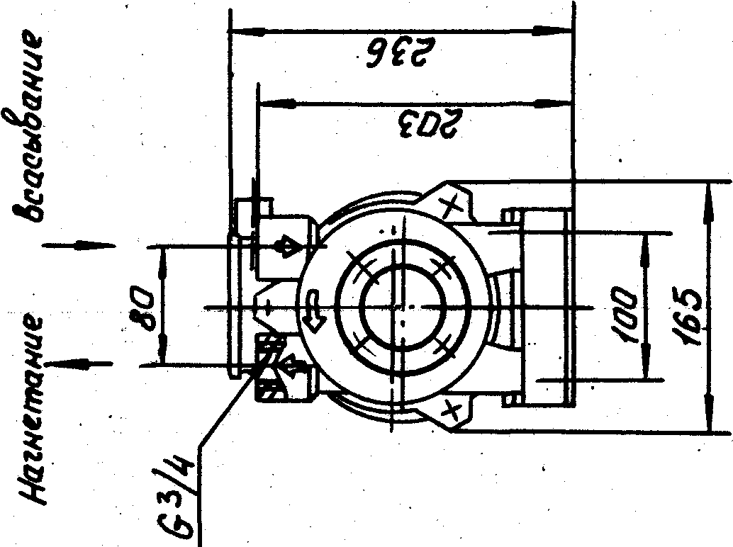
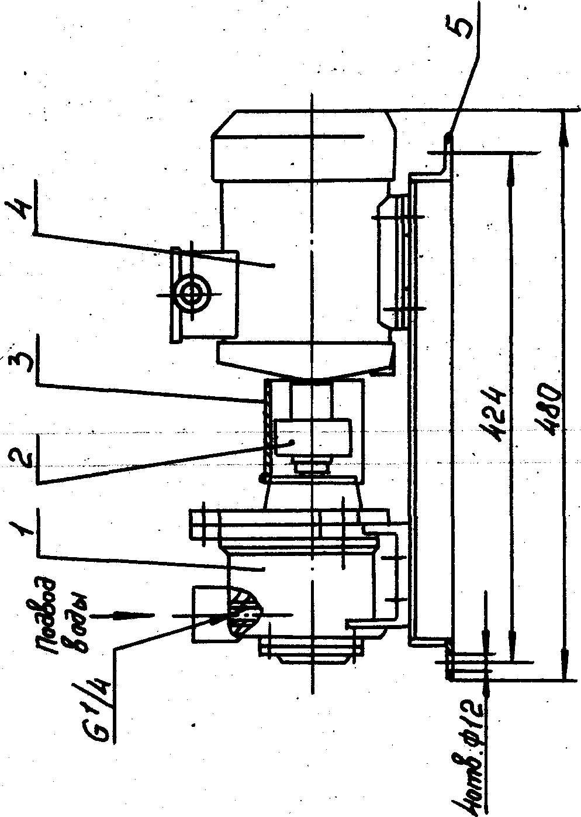

16
Приложение Б

17
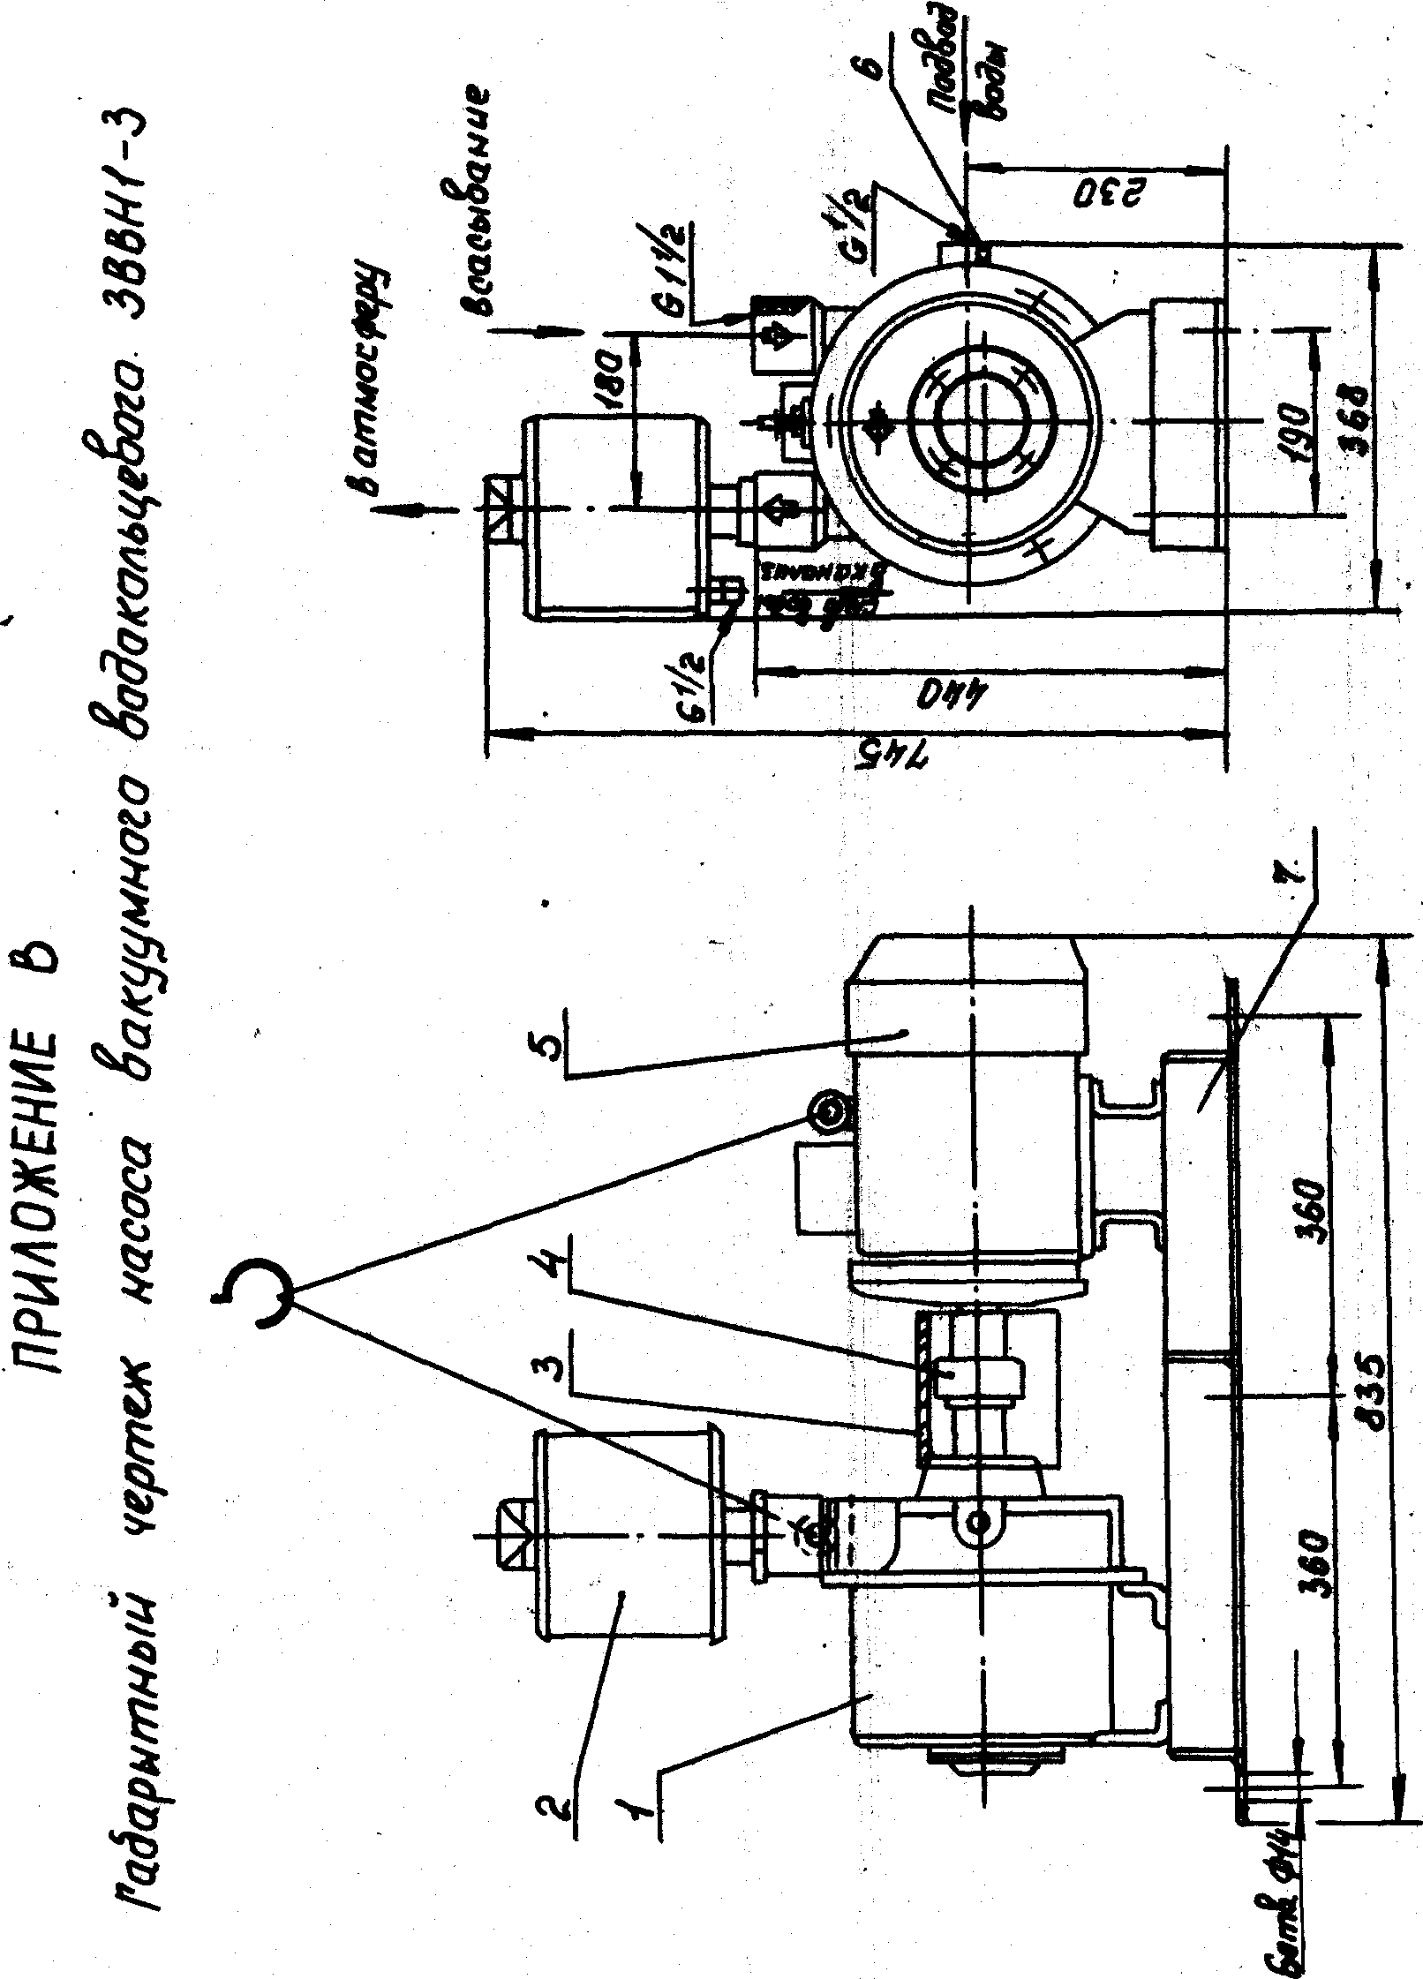
1 – насос; 2 – водоотделитель; 3 – кожух; 4 – муфта упругая; 5 – двигатель;
6 – канал подвода воды; 7 – рама.
4 отв.
720

18
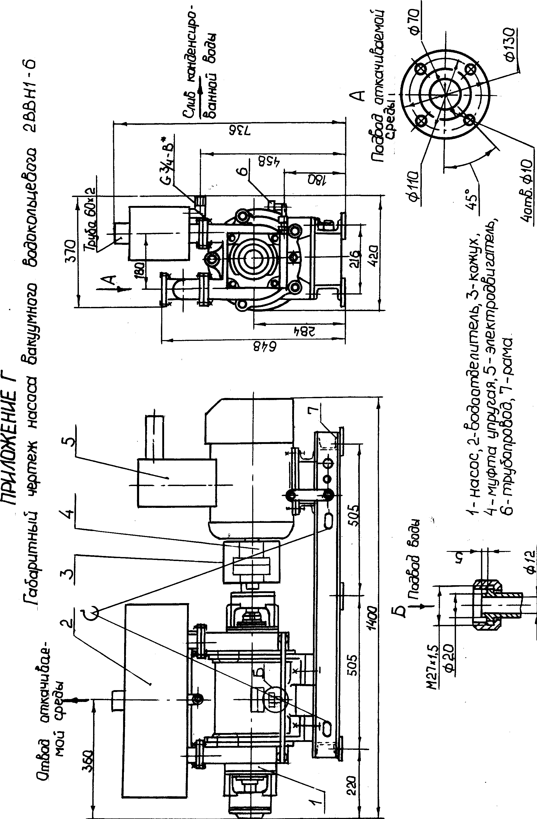

19
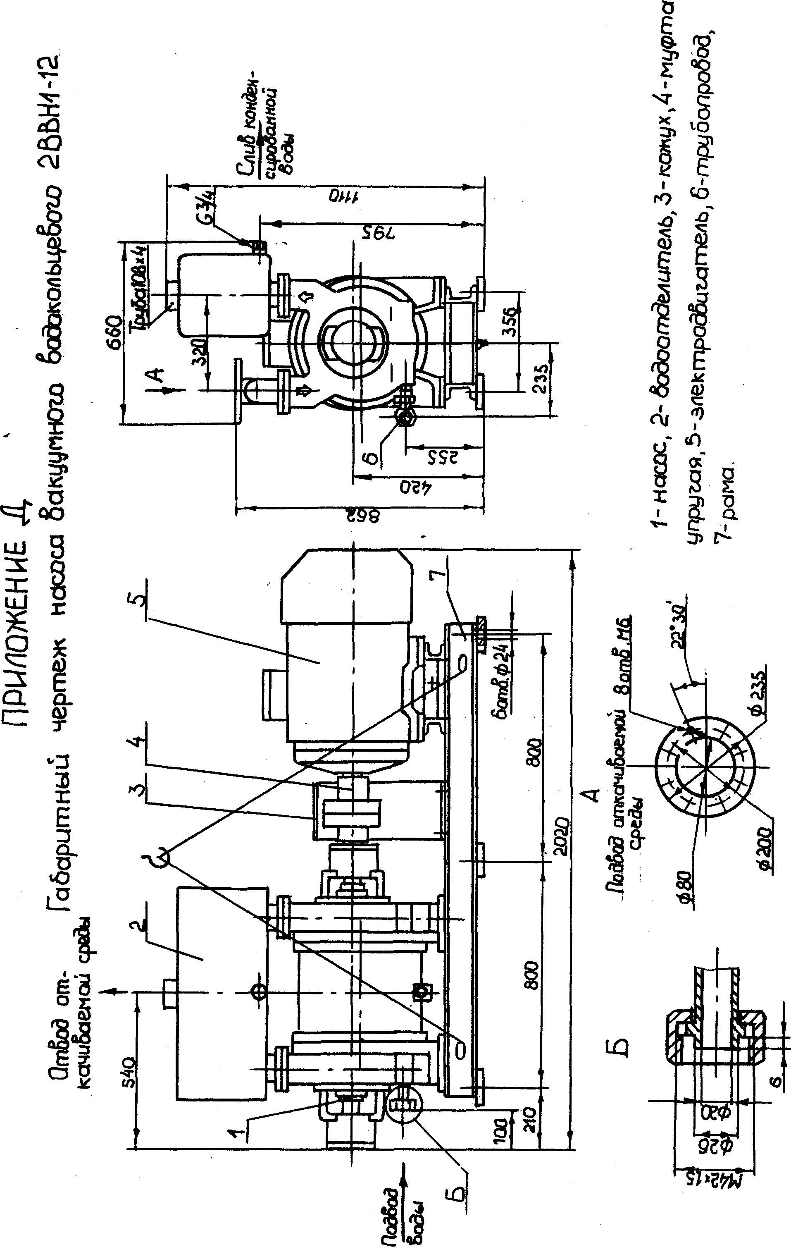

20
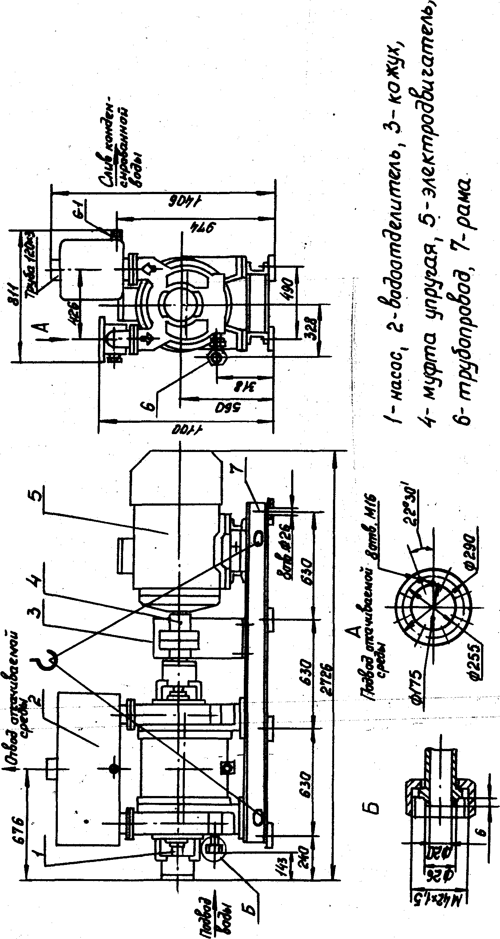
Приложение Е
Габаритный чертеж насоса вакуумного водокольцевого ВВН1-25

21
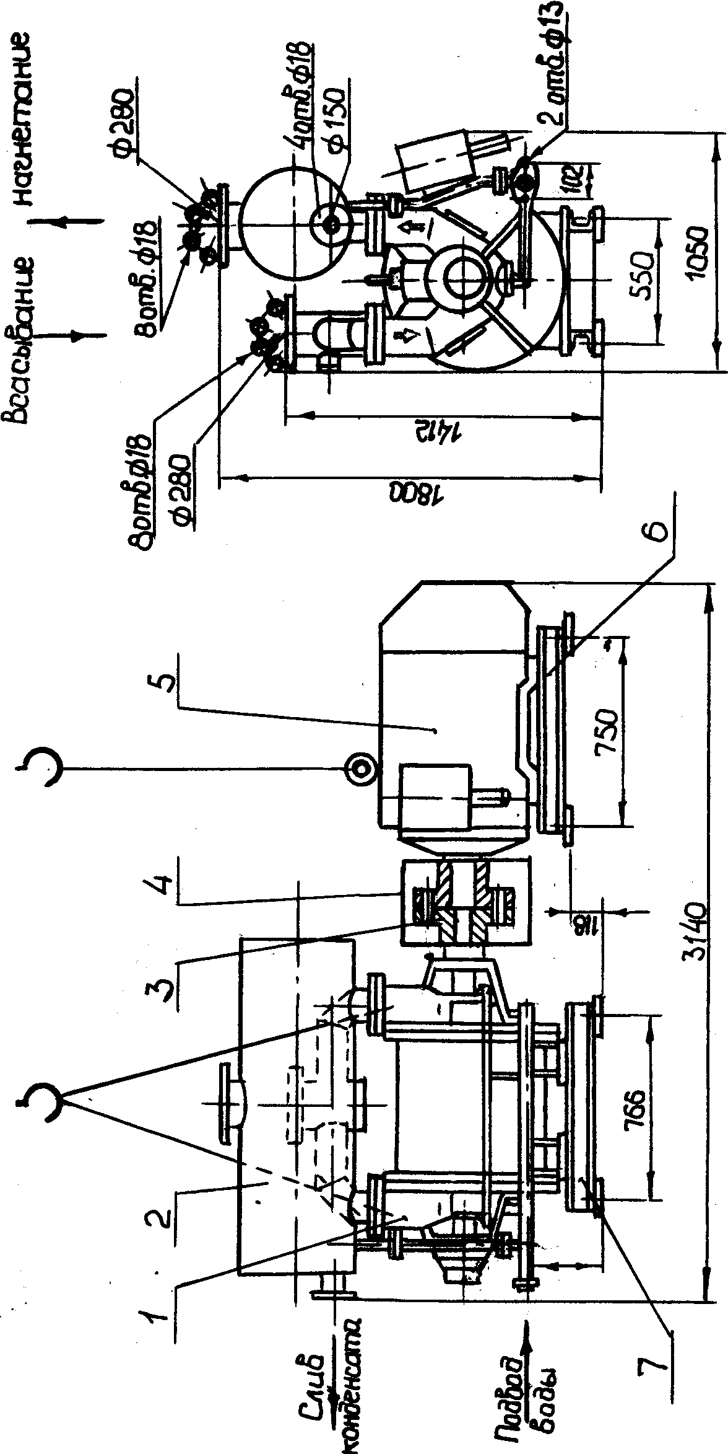
Приложение Ж
Габаритный чертеж насоса вакуумного водокольцевого ВВН2-50
1 – насос; 2 – водоотделитель; 3 – муфта упругая; 4 – кожух;
5 – двигатель; 6 – рама двигателя; 7 – рама насоса.
4отв. Ø26
4отв. Ø26
889
Ø51

22
Приложение И
График зависимости производительности от давления на входе в насос
ВВН-2
2ВВН1-0,3

3ВВН1-3
2ВВН1-6
2ВВН1-12

2ВВН1-25
2ВВН2-50

23

